PLANIFICACIÓN SEMANAL
TEMA DE LA SEMANA: CUIDADO DEL MEDIO AMBIENTE - PREESCOLAR
LUNES | MARTES | MIÉRCOLES | JUEVES | VIERNES
__/__/____ | __/__/____ | __/__/____ | __/__/____ | __/__/____
ACTIVIDAD 1: | ACTIVIDAD 8: | ACTIVIDAD 15: | ACTIVIDAD 22 - | ACTIVIDAD 29 –
PRESENTACIÓN DEL TEMA: CUIDANDO NUESTRO MEDIO AMBIENTE: PEQUEÑAS ACCIONES PARA UN MUNDO MEJOR | PRESENTACIÓN DEL TEMA: JUNTOS POR EL PLANETA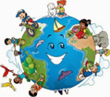 | PRESENTACIÓN DEL TEMA – EL LA TIERRA ES NUESTRO HOGAR: CUIDANDO NUESTRO PLANETA  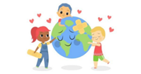 | PRESENTACIÓN DEL TEMA: Abrazando los árboles: Cuidando nuestra vegetación  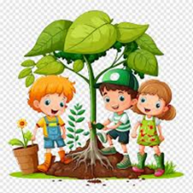 | PRESENTACIÓN DEL TEMA: Protegiendo el planeta Tierra  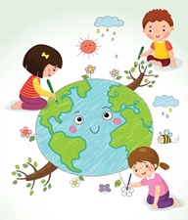
ACTIVIDAD 2: | ACTIVIDAD 9: | ACTIVIDAD 16 – | ACTIVIDAD 23 - | ACTIVIDAD 30 -
HISTORIA: ABRACEMOS EL PEQUEÑO MUNDO   | HISTORIA: EL PEQUEÑO MUNDO AZUL   | LIBRO: NUESTRA GRAN CASA TIERRA  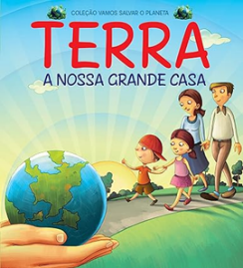 | HISTORIA: EL ÚLTIMO ÁRBOL DEL MUNDO  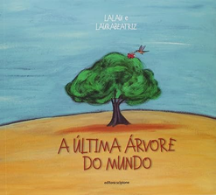 | HISTORIA: SOSTENIBILIDAD: TIRA TU BASURA A LA BASURA  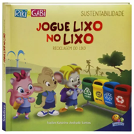
ACTIVIDAD 3: | ACTIVIDAD 10: | ACTIVIDAD 17: | ACTIVIDAD 24 - | ACTIVIDAD 31 –
ACTIVIDAD EN EL AULA : ¿Qué harías si tuvieras el poder de salvar el mundo? Ilustra.  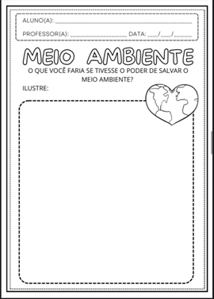 | ACTIVIDAD EN EL AULA: SITUACIÓN PROBLEMÁTICA  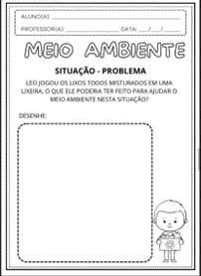 | ACTIVIDAD EN EL AULA: SITUACIÓN PROBLEMÁTICA - EL ÁRBOL DE BRUNA  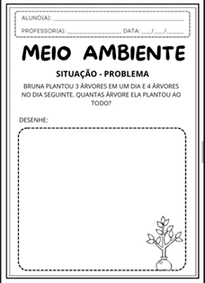 | ACTIVIDAD EN EL AULA Completa la secuencia numérica y lleva la basura al camión recolector.  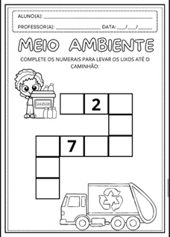 | ACTIVIDAD EN EL AULA: CONTAR SÍLABAS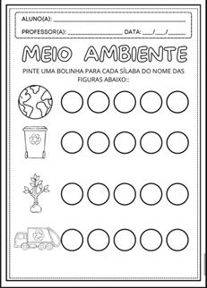
ACTIVIDAD 4: | ACTIVIDAD 11: | ACTIVIDAD 18 - | ACTIVIDAD 25: | ACTIVIDAD 32:
ACTIVIDAD DIVERTIDA: "LA MISIÓN DE LOS PEQUEÑOS GUARDIANES DEL PLANETA" | El mundo azul y el cuidado del medio ambiente | "CUIDANDO DE NUESTRA GRAN CASA" | CUIDANDO EL ÚLTIMO ÁRBOL DEL MUNDO | Juego de separación de residuos
ACTIVIDAD 5: | ACTIVIDAD 12: | ACTIVIDAD 19: | ACTIVIDAD 26: | ACTIVIDAD 33-
MÚSICA - SI YO FUERA UN ÁRBOL (MARCELO SERRALVA)  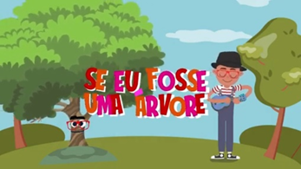 | EL PLANETA TIERRA ES FELIZ  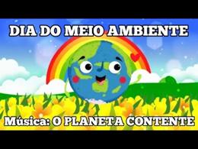 | VIDEO: EL RÍO Y SUS AMIGOS (EDUCALUD)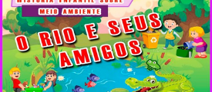 | MÚSICA AMBIENTAL (LÉO KIDS)  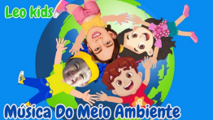 | MÚSICA - HIJO DEL CACHORRO  
ACTIVIDAD 6: | ACTIVIDAD 13: | ACTIVIDAD 20: | ACTIVIDAD 27- | ACTIVIDAD 34-
La Bolsa de Valores del Planeta | CARTEL: JUNTOS POR EL PLANETA | CANASTA DE BONDAD - CUIDANDO NUESTRO HOGAR (LA TIERRA) | JARDÍN DE FLORES RECICLADAS | Feria Sensorial del Medio Ambiente
ACTIVIDAD 7: | ACTIVIDAD 14: | ACTIVIDAD 21: | ACTIVIDAD 28- | ACTIVIDAD 35-
ACTIVIDAD DE TAREA: PINTA EL DIBUJO DEL ENTORNO  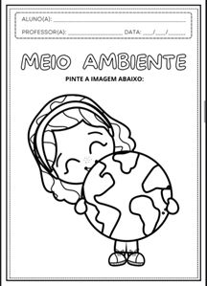 | ACTIVIDAD DE TAREA: CUIDADO DEL MEDIO AMBIENTE  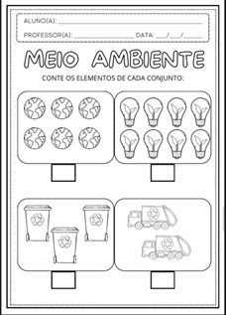 | ACTIVIDAD DE TAREA: AÑADIENDO CUIDADO AL MEDIO AMBIENTE  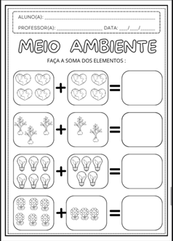 | TAREA : ESCRIBIR LOS NOMBRES DE LOS ELEMENTOS DEL MEDIO AMBIENTE  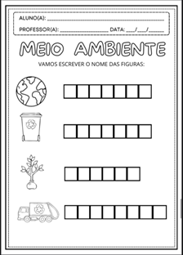 | ACTIVIDAD DE TAREA: CERTIFICADO DE PROTECCIÓN DEL MEDIO AMBIENTE  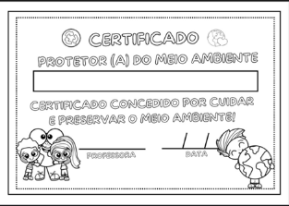
OBJETIVOS DE APRENDIZAJE Y DESARROLLO (CÓDIGOS ALFANUMÉRICOS):
EI03CG01: Identificar y respetar los elementos de la naturaleza, como árboles, plantas, animales y agua, demostrando cuidado en sus interacciones.
EI03CG02: Participar en actividades que fomenten la conciencia sobre la disposición adecuada de residuos y la separación de materiales reciclables.
EI03ET01: Explorar diferentes elementos naturales, como la tierra, la arena, el agua y las hojas, reconociendo su importancia para el equilibrio del medio ambiente.
EI03ET03: Utilizar materiales naturales o reciclados en actividades creativas y lúdicas, desarrollando actitudes de reutilización.
EI03EF05: Demostrar actitudes de cuidado de los recursos naturales, como el ahorro de agua y evitar el desperdicio en la vida diaria.
EI03CG03: Colaborar en acciones colectivas de conservación, como plantar árboles o cuidar pequeños espacios verdes.
EI03EF03: Reconocer las transformaciones que ocurren en la naturaleza, como el crecimiento de las plantas y el ciclo del agua, observando la necesidad de su preservación.
OBJETIVOS DEL PROFESOR - OBJETIVOS DOCENTES:
- ¿Qué significa cuidar el medio ambiente y por qué es importante para el planeta?
- Preservación de los recursos naturales: explicar cómo cuidar el agua, el suelo y el aire.
- Importancia de las plantas: Analice el papel de los árboles, las flores y las plantas en el equilibrio de la naturaleza.
- Enseñanza sobre el reciclaje: Identificar materiales reciclables y el método correcto de eliminación de residuos.
- Aprender sobre los diferentes tipos de ecosistemas y cómo protegerlos.
- Fomentar prácticas sostenibles, como ahorrar agua y energía y reutilizar materiales.
- Fomentar acciones como no tirar basura, reutilizar materiales y cuidar el espacio donde viven.

